LINGUA PORTUGUESA
1-) LEIA E CIRCULE NO TEXTO A PALAVRA QUE A PROFESSORA IRÁ DITAR:
CONTRIBUIÇÃO: E.M PADRE MÁRIO ANTÔNIO BONOTTI REDENTORISTA
HABILIDADE: LER E RECONHECER PALAVRA EM UM TEXTO.

SUCO GELADO
CABELO ARREPIADO
QUAL É ALETRA
DO (A) SEU (SUA) NAMORADO (A).

RESPOSTA: CABELO

2-) ESCREVA UMA LISTA DE 5 FRUTAS QUE VOCÊ CONHECE
CONTRIBUIÇÃO: E.M PROF. FÉLIX ADIB MIGUEL
HABILIDADE: ESCRITA DE PALAVRAS DE ACORDO COM O GÊNERO PEDIDO (LISTA).
1-

2-
3-
4-
5-

3-) LEIA A TIRINHA ABAIXO E RESPONDA:
CONTRIBUIÇÃO: E. M PROF. MOACYR DE ALMEIDA
HABILIDADE: CONHECER OS USOS E FUNÇÕES SOCIAIS DA ESCRITA.

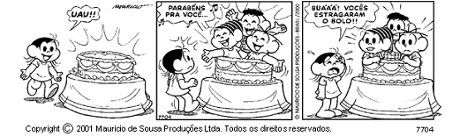

O QUE A MÔNICA, O CEBOLINHA E O CASCÃO PRETENDIAM FAZER ESCONDIDOS DENTRO DO BOLO ?

( ) BRINCAR DE ESCONDE- ESCONDE COM A MAGALI.

( ) FAZER UMA SURPRESA PARA ELA

RESPOSTA CORRETA: FAZER UMA SURPRESA PARA ELA.

4-) ENCONTRE NO CAÇA-PALAVRAS O NOME CORRESPONDENTE A FIGURA DOS ANIMAIS.
CONTRIBUIÇÃO: E.M PROFª MARIA ZARA MINÉ RENOLDI DOS SANTOS

M | A | C | A | C | O | B | M | N | L
B | L | J | A | C | A | R | É | X | Z
R | A | T | O | Z | S | D | F | G | W
U | E | M | O | R | Y | N | T | R | E
O | T | A | R | T | A | R | U | G | A
I | E | R | W | C | A | V | A | L | O
P | G | D | E | A | S | D | C | N | M
B | O | R | B | O | L | E | T | A | B

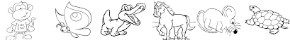

RESPOSTA: ENCONTRAR O NOME DOS ANIMAIS

5-) ESCREVA SEU NOME POR COMPLETO.
HABILIDADE: ESCREVER O PRÓPRIO NOME POR COMPLETO, O NOME DE DOIS COLEGAS E COLOCÁ-LOS EM ORDEM ALFABÉTICA.
CONTRIBUIÇÃO: E.M MARIA APª ARANTES VASQUES

___________________________________________________________
MATEMÁTICA
1-) Observe a sequência e descubra o número que falta:
CONTRIBUIÇÃO: E.M PADRE MÁRIO ANTÔNIO BONOTTI REDENTORISTA
HABILIDADE: identificar o número na sequência numérica.
50 - 51 - 52 - 53 - 54 - 55 - 56 - 57 - 58 - 59
60 - 61 - 62 - 63 - 64 - 65 - 66 - 68 - 69

17 67 57

Resposta: x 67

2-) CONTRIBUIÇÃO: E.M PROFª MARIA ZARA MINÉ RENOLDI DOS SANTOS
HABILIDADES: LER OU INTERPRETAR INFORMAÇÕES E DADOS APRESENTADOS EM TABELAS E CONSTRUIR GRÁFICOS.
A PROFESSORA ANA PESQUISOU COM SEUS ALUNOS QUAIS SERIAM SEUS BRINQUEDOS PREFERIDOS. COM O RESULTADO ELA MONTOU UMA TABELA.

BICICLETA | 7
BOLA | 8
PETECA | 2
PIPA | 5
CARRINHO | 3

OBSERVE A TABELA E COMPLETE O GRÁFICO DE ACORDO COM O NÚMERO DE BRINQUEDOS COLETADO NA PESQUISA
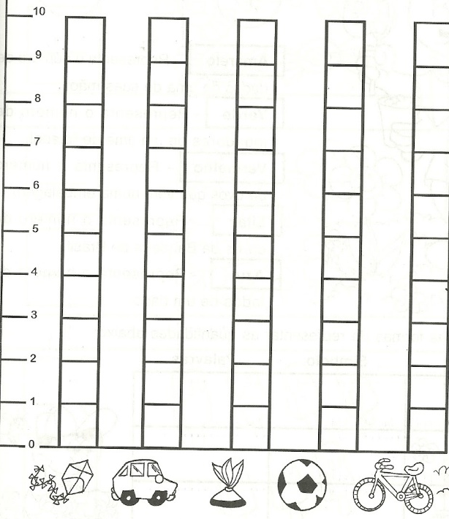

3-) CONTRIBUIÇÃO: E.M PROF. FÉLIX ADIB MIGUEL
HABILIDADE: REALIZAR CONTAGEM E ADIÇÃO SIMPLES.

NUM AQUÁRIO HÁ 8 PEIXES PEQUENOS E 3 PEIXES GRANDES.
QUANTOS PEIXES HÁ NO AQUÁRIO?
FAÇA UM X NO QUADRADINHO QUE INDICA QUANTOS PEIXES HÁ NO AQUÁRIO:

8 11 10 9

4-) CONTRIBUIÇÃO: E.M PROF. MOACYR DE ALMEIDA
HABILIDADE: IDENTIFICAR E COMPARAR FORMAS GEOMÉTRICAS.

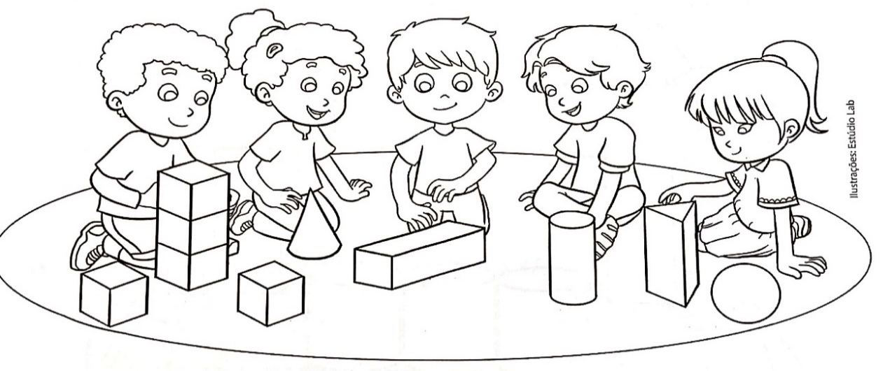

PINTE DE AZUL OS BLOCOS QUE TÊM SUPERFÍCIE ARREDONDADA.
PINTE DE VERMELHO OS BLOCOS QUE NÃO TEM SUPERFÍCIE ARREDONDADA.

EXISTEM MAIS FORMAS:

DE SUPERFÍCIES ARREDONDADAS

DE SUPERFÍCIES NÃO ARREDONDADAS

RESPOSTA CORRETA: DE SUPERFÍCIES NÃO ARREDONDADAS

5-) CONTRIBUIÇÃO: E.M PROFª MARIA APª ARANTES VASQUES
HABILIDADE: COMPARAR, ATRAVÉS DE ESTRATÉGIAS PESSOAIS, GRANDEZAS DE CAPACIDADE, TENDO COMO REFERÊNCIA UNIDADE DE MEDIDA NÃO CONVENCIONAL.

PINTE A SOMENTE A GARRAFA QUE ESTÁ VAZIA.
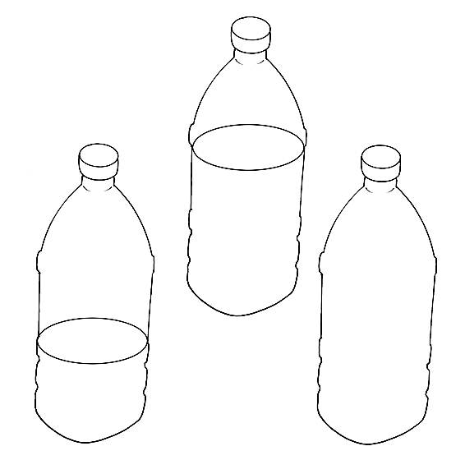

CIENCIAS
1-) Observando a cenas do ciclo da vida desta planta, faça um X na palavra que representa o início do ciclo dela.
CONTRIBUIÇÃO: E.M PADRE MÁRIO ANTÔNIO BONOTTI REDENTORISTA
HABILIDADE: nomear a etapa inicial do ciclo de vida de uma planta.

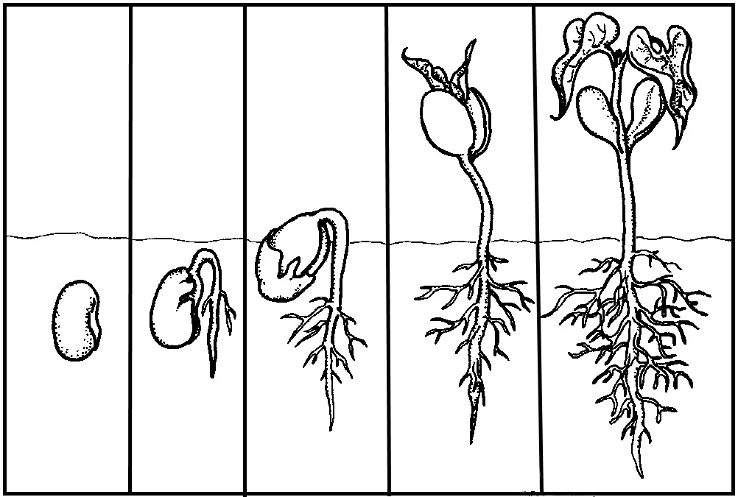

NOMEAR A ETAPA INICIAL DO CICLO DE VIDA DE UMA PLANTA.


nomear a etapa inicial do ciclo de vida de uma planta.
nomear a etapa inicial do ciclo de vida de uma planta.

Semente planta germinada planta adulta

nomear a etapa inicial do ciclo de vida de uma planta.
nomear a etapa inicial do ciclo de vida de uma planta.

Resposta: x semente
2-) CONTRIBUIÇÃO: E.M PROFª MARIA ZARA MINÉ RENOLDI DOS SANTOS
HABILIDADE: RECONHECER AS DIFERENTES NECESSIDADES BÁSICAS DO SER HUMANO COMO CUIDADO E PROTEÇÃO AO LONGO DA VIDA.
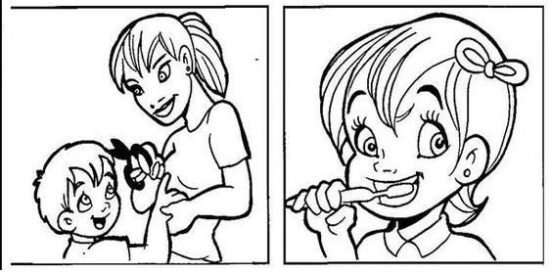
OBSERVE AS ILUSTRAÇÕES:
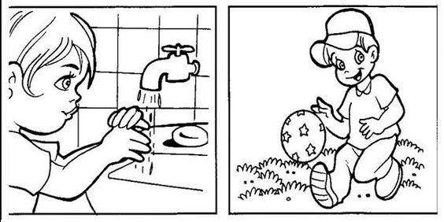

DE ACORDO COM AS OBSERVAÇÕES, MARQUE UM X NA ALTERNATIVA CORRETA, PARA MANTER SEU CORPO SEMPRE LIMPO:
RESPOSTA: ASSINALAR CORTE DE CABELO, ESCOVAÇÃO E LAVAR AS MÃOS.

3-) CONTRIBUIÇÃO: E.M PROF. MOACYR DE ALMEIDA
HABILIDADE: RECONHECER A IMPORTÂNCIA E A PRESERVAÇÃO DA ÁGUA
A ÁGUA É UM BEM ESSENCIAL. NÃO DESPERDICE ISSO.

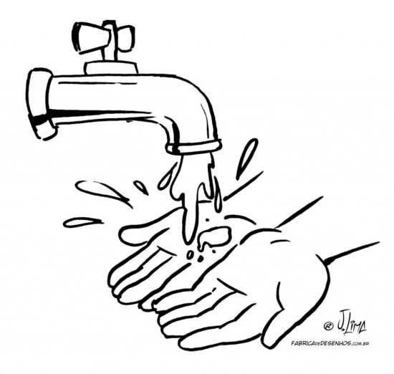
COMO ECONOMIZAR NA CIDADE. MARQUE COM UM X OS BONS USOS DA ÁGUA
( ) TOMAR BANHOS CURTOS.

( ) VARRER A VARANDA EM VEZ DE
LAVÁ-LA.

( ) FECHAR A TORNEIRA AO LAVAR A LOUÇA.

( ) LAVAR O CARRO TODOS OS DIAS.

( ) TOMAR BANHOS DEMORADOS.

( ) FECHAR A TORNEIRA AO ESCOVAR OS DENTES.

( ) JOGAR LIXO E ESGOTO NO RIO.

4-) PINTE O ALIMENTO SAUDÁVEL:
CONTRIBUIÇÃO: E.M PROF. FÉLIX ADIB MIGUEL
H1-IDENTIFICAR ALIMENTOS SAUDÁVEIS




RESPOSTA: PINTAR A BANANA

5-) CONTRIBUIÇÃO: E.M PROFª MARIA APª ARANTES VASQUES
HABILIDADE: IDENTIFICAR E NOMEAR AS PARTES DO CORPO HUMANO.

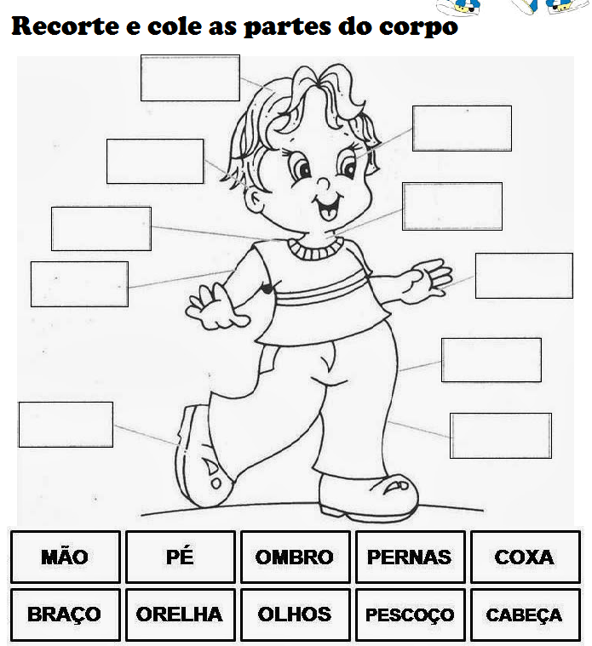

HISTÓRIA/GEOGRAFIA
1-) OBSERVE AS IMAGENS DOS MEIOS DE TRANSPORTES E ASSINALE COM UM X OS TERRESTRES. (RESPOSTA: CAMPO A)
CONTRIBUIÇÃO: E.M PADRE MÁRIO ANTÔNIO BONOTTI REDENTORISTA
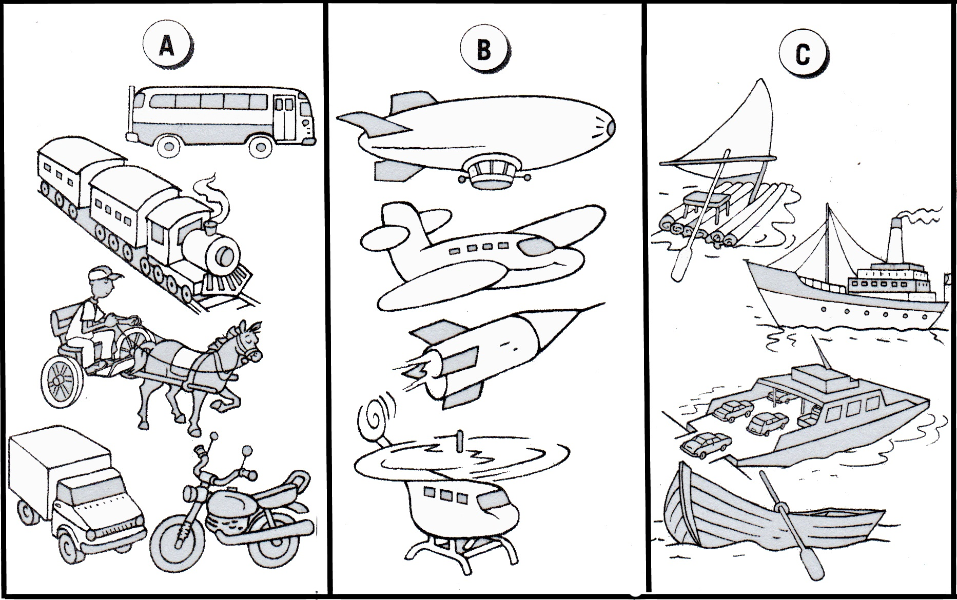
HABILIDADE: IDENTIFICAR MEIOS DE TRANSPORTES TERRESTRE.

2-) CONTRIBUIÇÃO: E.M PROF. FÉLIX ADIB MIGUEL
HABILIDADE- IDENTIFICAR QUAIS SÃO OS DIAS DA SEMANA
- CIRCULE OS DIAS DA SEMANA:
SEGUNDA | MAIO | QUARTA | JANEIRO
ABRIL | TERÇA | JANEIRO | FEVEREIRO
DOMINGO | QUINTA | SÁBADO | SEXTA

3-) CONTRIBUIÇÃO: E.M PROFª MARIA ZARA MINÉ RENOLDI DOS SANTOS
HABILIDADE: LOCALIZAR A POSIÇÃO DE OBJETOS E PESSOAS, EM TRAJETOS COM E SEM MUDANÇAS NO PONTO DE REFERÊNCIA:

Este é o bairro onde Marcos mora.
Marcos vai à escola, mas antes ele tem que passar por alguns comércios.

Observe a ilustração E Assinale a alternativa que mostra por quais comércios ele deve passar.

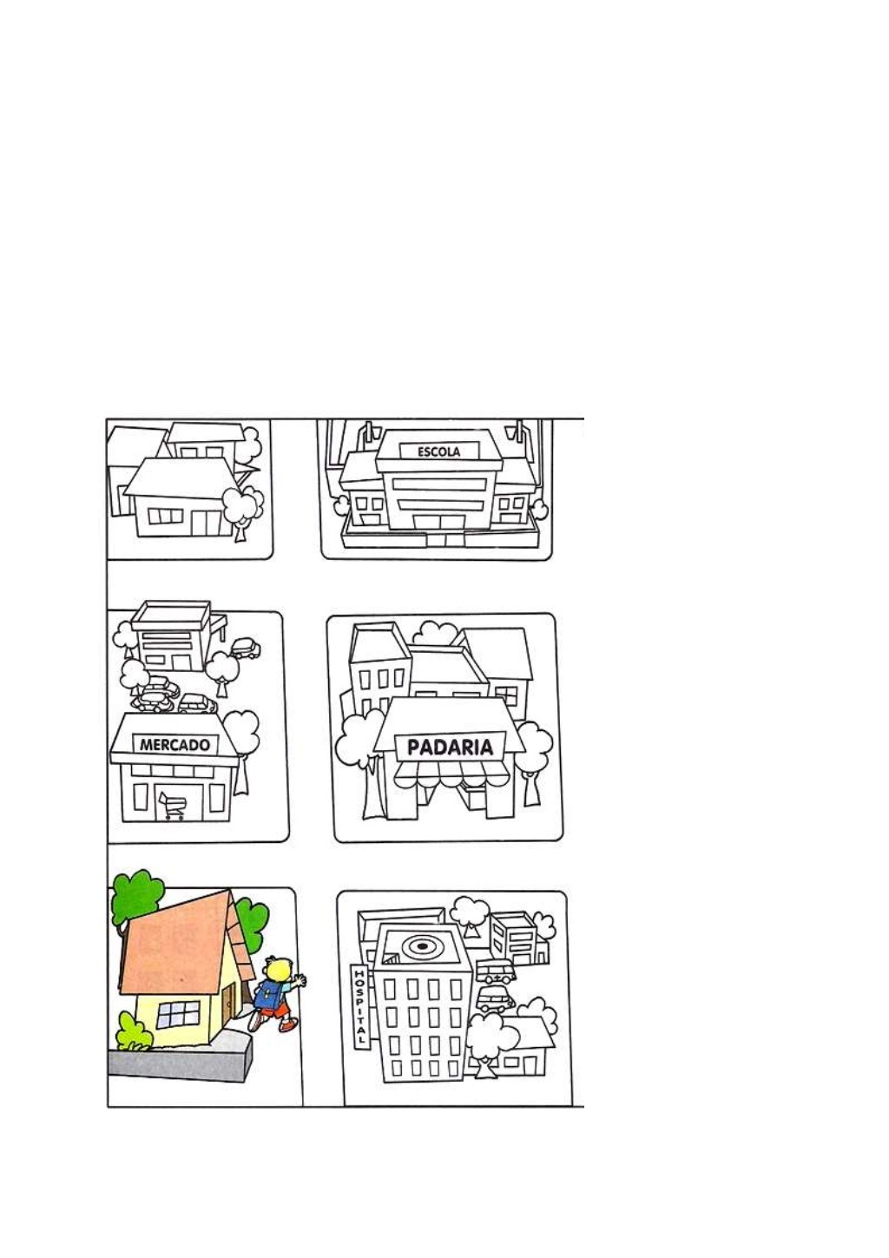

A) ( ) Farmácia e Supermercado
B) ( ) Hospital e Farmácia
C) ( ) MERCADO e Padaria

RESPOSTA: LETRA C

4-) OBSERVE NAS ILUSTRAÇÕES AS CARACTERÍSTICAS FÍSICAS E OS GOSTOS DE CADA CRIANÇA. DEPOIS, ESCREVA V DE VERDADEIRO E F DE FALSO.
CONTRIBUIÇÃO: E.M PROF. MOACYR DE ALMEIDA
HABILIDADE: COMPRENDER E REFLETIR QUE OS SERES HUMANOS SÃO DIFERENTES UNS DOS OUTROS.

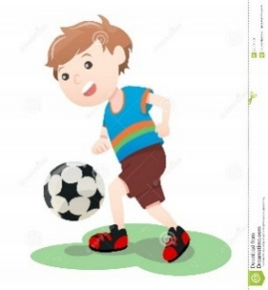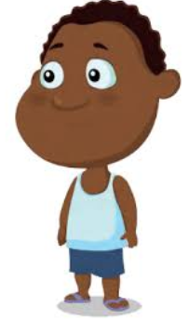

TODAS AS CRIANÇAS SÃO MENINOS.

TODAS AS CRIANÇAS TÊM OS CABELOS COMPRIDOS.

UMA DAS CRIANÇAS JOGA FUTEBOL.

UMA DAS CRIANÇAS GOSTA DE LER.

5-) CONTRIBUIÇÃO: E.M MARIA APª ARANTES VASQUES
HABILIDADE: IDENTIFICAR OS MEMBROS DA FAMÍLIA, DE ACORDO COM O PARENTESCO.

